С благодарностью солдатам Победы. В преддверии 9 Мая чествовали ветеранов Великой Отечественной войны Вороновщины
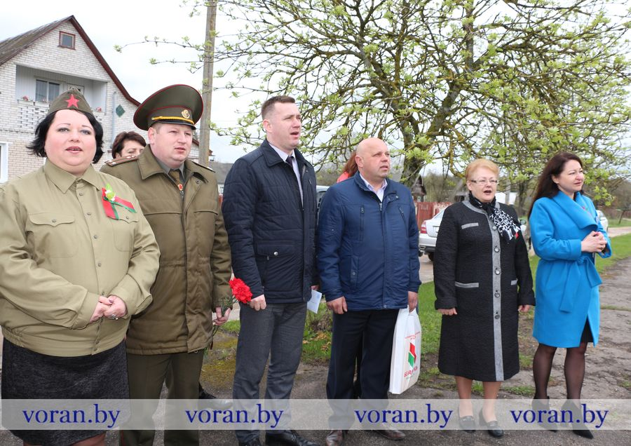

В рамках республиканской акции «Беларусь помнит. Помним каждого» представители районной власти, Бастунского сельисполкома, военного комиссариата Вороновского района, общественных организаций, трудовых коллективов, работники культуры окружили вниманием бывших фронтовиков. Врученные цветы и подарки, исполненная от души песня «День Победы» — малая толика благодарности за мирный цветущий май.

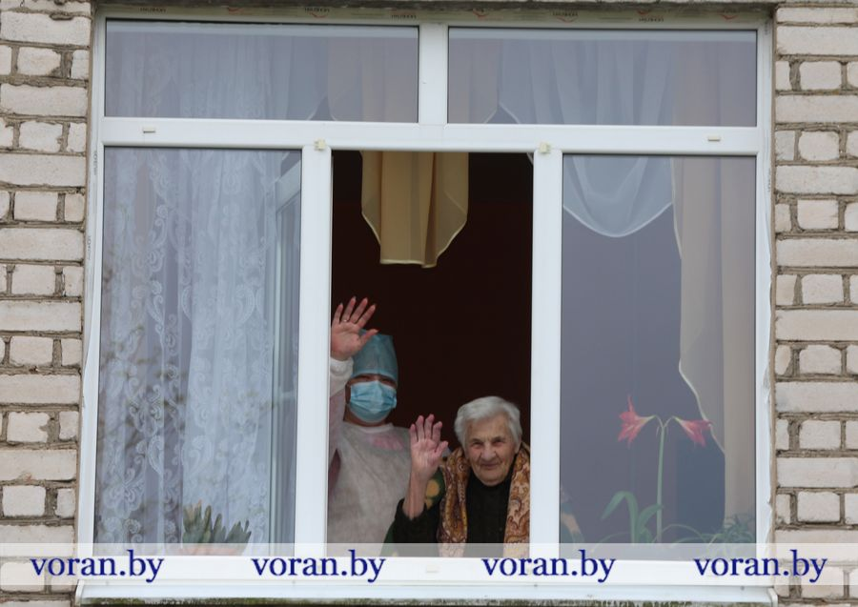

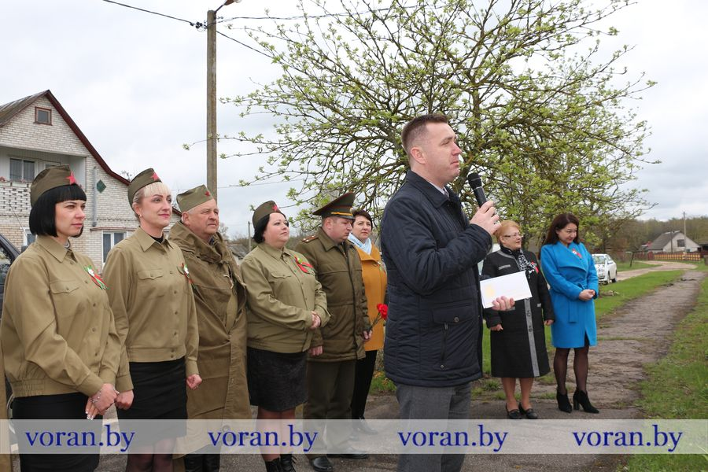Праздничные аккорды позвали Веру Филипповну Тимофееву выглянуть в окошко отделения круглосуточного пребывания для граждан пожилого возраста и инвалидов в д. Бастуны. Женщина радостно поприветствовала многочисленных гостей, ловила каждое их слово.
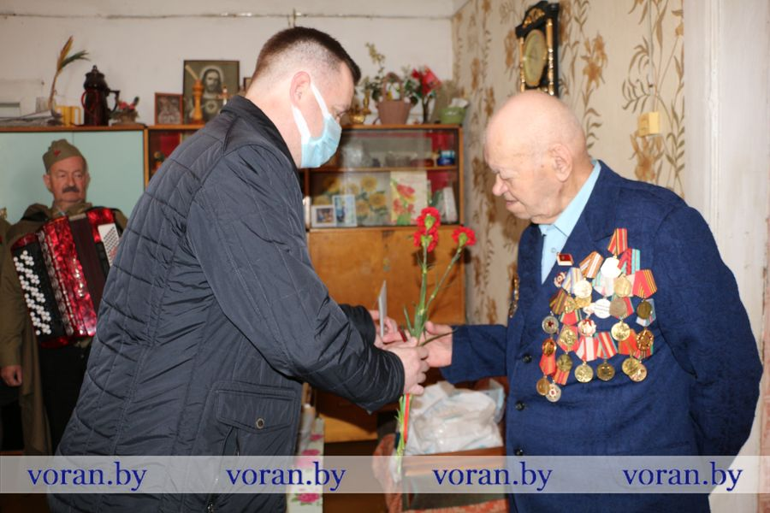

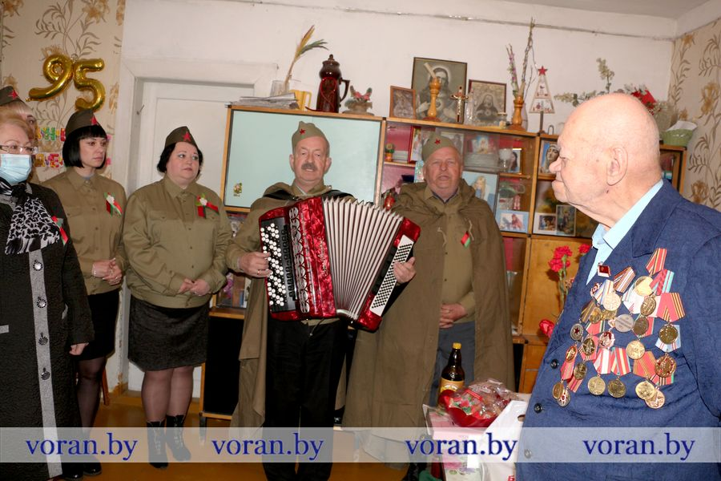

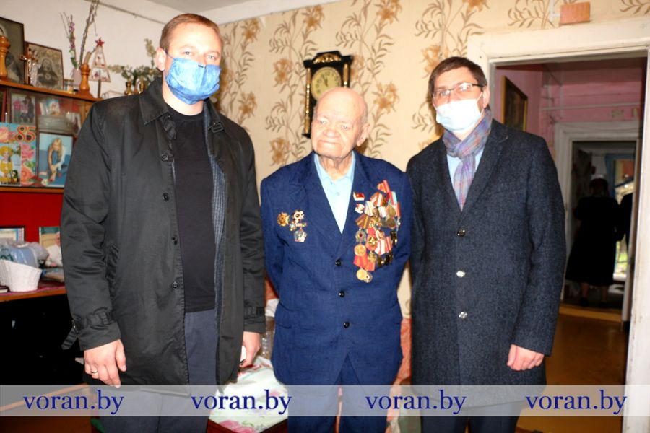
— Примите искренние и сердечные поздравления с праздником, — обратился к ней заместитель председателя райисполкома Андрей Карпович. — Спасибо вам за то, что мы живем под мирным небом, что, несмотря на все тяжести военного времени, вы выстояли, добыли для нас Победу, а в послевоенное время восстанавливали страну из руин. Низкий вам поклон и долгих лет жизни.
Степан Аксентьевич Жук из Вороново встретил гостей в приподнятом настроении. Бывший фронтовик по-прежнему подтянут, бодр и в добром здравии. На мгновение непрошенная слеза заблестела у него на глазах — настолько растрогала его песня «День Победы». Наверняка, Степан Аксентьевич вспомнил ту радостную минуту, когда будучи солдатом услышал долгожданное известие о капитуляции Германии.
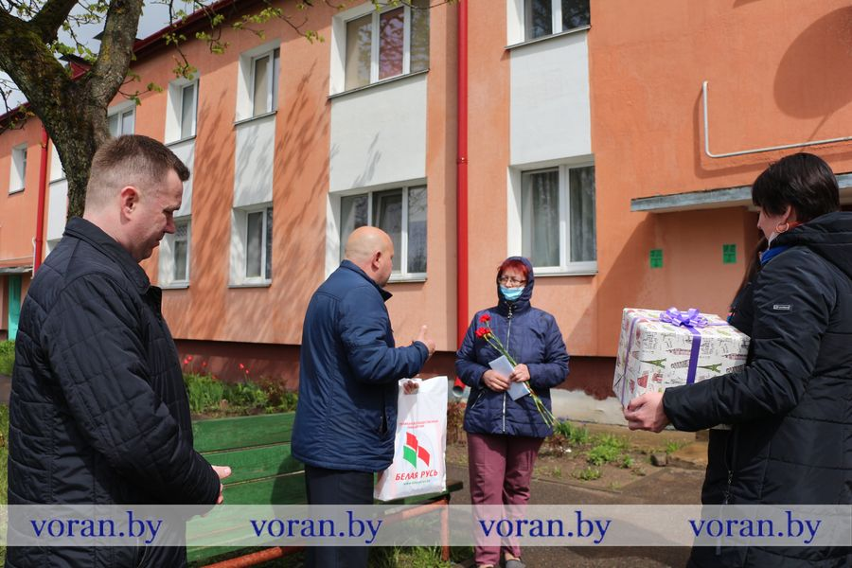
Подарки и самые теплые пожелания в этот день передали и ветеранам Великой Отечественной Татьяне Кузьминичне Бобиной из Вороново и Ивану Адамовичу Носалю из Старых Смильгиней.

Марина КОНДРАТОВИЧ.
Фото автора.

